**2024年3月5日今日动态**

今天是星期二，雨天。共有19位小朋友来园，其中**张梓祎、吴燚、王婉苏**请事假，**程诺、顾语汐、熊梓轩**请病假。

**一、区域活动**

快来看看我们在区域中的游戏吧！

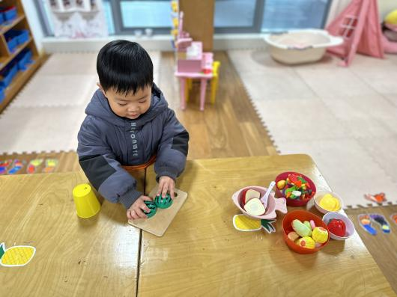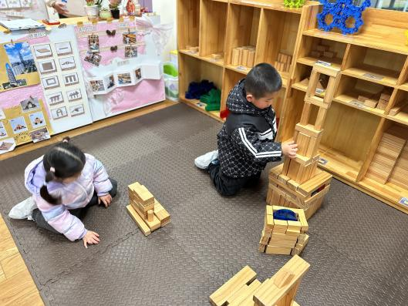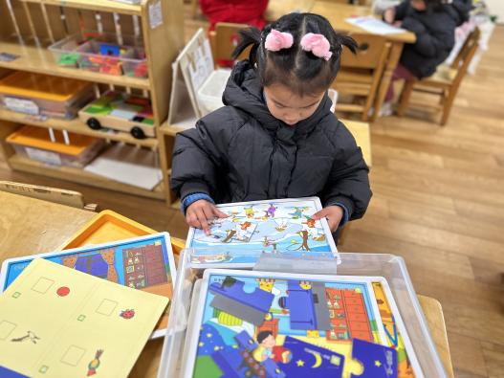

我在建构区搭建了高楼 我在益智区拼图 我在娃娃家准备了很多水果

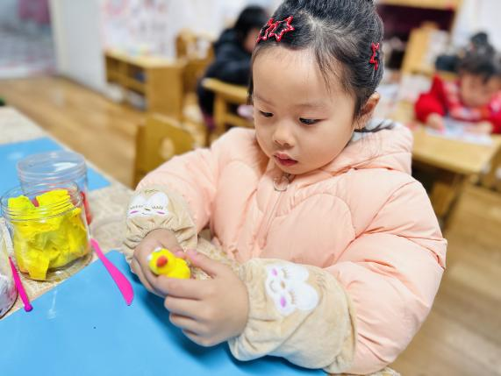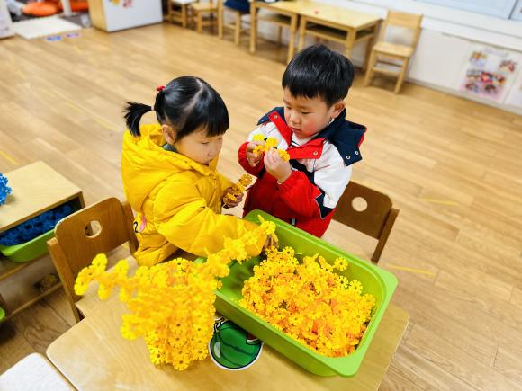

我把昨天没完成的树拼完成 我用太空泥制作了一只小鸭子

**二、集体活动：**

《毛毛虫变蝴蝶》是一节小班音乐律动活动。乐曲分为2段，A段旋律舒缓，B段旋律

欢快。整个乐曲段落清晰，节奏明显。本次活动以毛毛虫蜕变成蝴蝶的故事，让幼儿感受

音乐旋律和节奏，扮演毛毛虫和蝴蝶，尝试跟着节奏创造性的表现毛毛虫蜕变成蝴蝶的动

作，体验游戏乐趣。

小班幼儿已经具备了一定的倾听能力，初步养成了一定的倾听习惯，并喜欢参与各种

艺术活动，能在活动中模仿表现，具有初步的艺术表现与创造能力。但在活动和游戏中，规则意识较薄弱，专注倾听音乐的能力和感受音乐旋律、节奏的能力还需慢慢培养。

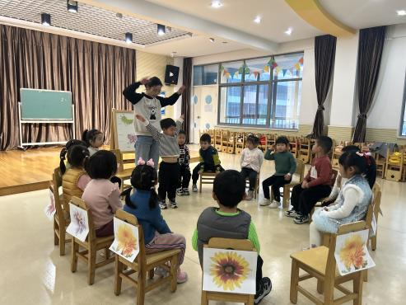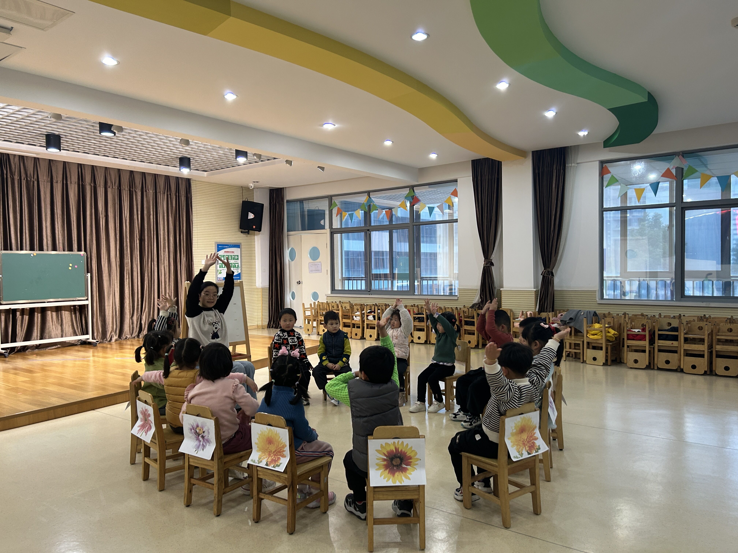

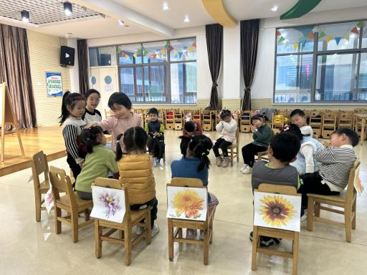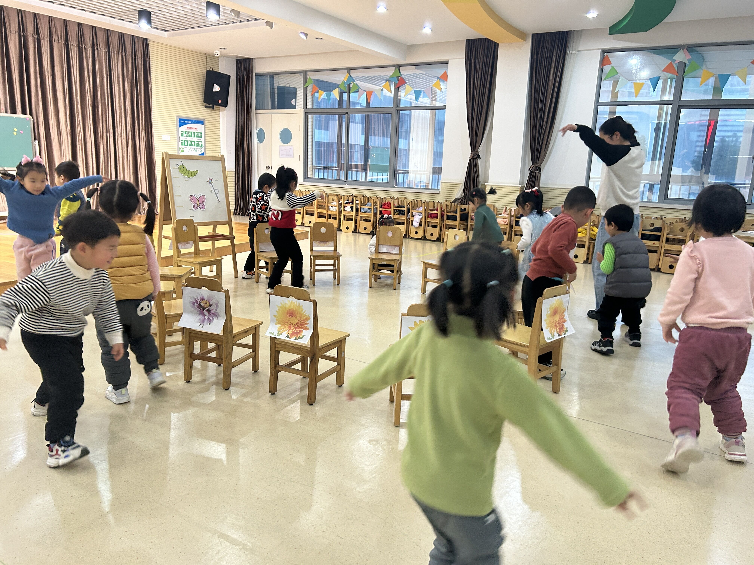

**三、户外活动**

今天外面下雨，我们在教室里做早操，学习了变队形。

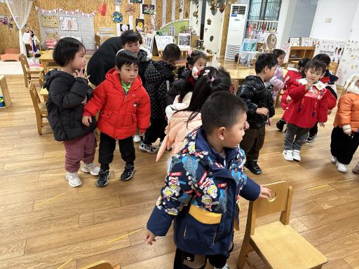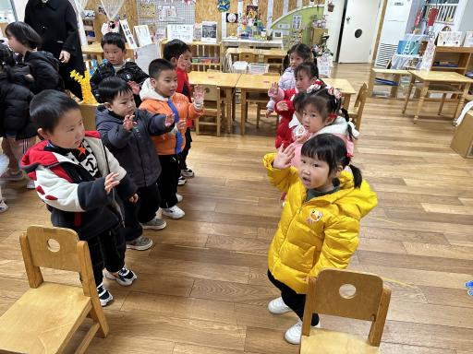

**四、午餐**

今天我们吃的是红薯饭、清蒸鸦片鱼、肉沫包菜、荠菜山药木耳汤。

|  |  |  |  |  |  |  |  |  |
| --- | --- | --- | --- | --- | --- | --- | --- | --- |
| **姓名** | **光盘小达人** | **桌面整洁** | **其他** | **姓名** | **光盘小达人** | **桌面整洁** | **其他** | |
| 张梓祎 | 请假 |  |  | 郭静悠 | ☆ | ☆ | |  |
| 丁秋铭 | ☆ | ☆ |  | 夏一心 | ☆ | ☆ |  | |
| 吴燚 | 请假 |  |  | 殷颂惜 | ☆ | ☆ |  | |
| 梁佳硕 | ☆ | ○ |  | 顾语汐 | 请假 |  |  | |
| 金文哲 | ☆ | ☆ |  | 顾晨怡 | ☆ | ☆ | 慢 | |
| 刘郑勋 | ☆ | ☆ | 讲话 | 易筱曦 | ☆ | ☆ | 慢 | |
| 张铭昊 | ☆ | ☆ | 发呆 | 王婉苏 | 请假 |  | |  |
| 熊梓轩 | 请假 |  |  | 徐旻玥 | ☆ | ☆ |  | |
| 程诺 | 请假 |  |  | 汪雪婷 | ☆ | ☆ |  | |
| 孙思淼 | ☆ | ☆ | 慢 | 张竹青 | ☆ | ☆ |  | |
| 官同羽 | ☆ | ☆ |  | 蔡娅宁 | ○ | ☆ | 慢、喂 | |
| 褚浩宸 | ☆ | ☆ | 慢、喂 | 徐燃 | ☆ | ☆ |  | |
| 赵奕承 | ☆ | ☆ |  |  |  |  |  | |

**六、家园配合**

1.现在实行春令时，早上我们自主点心后直接户外，所以请小朋友们8:30之前来园哦。另外有部分小朋友反应水杯里的水烫嘴，所以请家长们早上检查一下孩子水杯里的水，给他们灌**温水**

2.春暖花开万物生，新学伊始精气神。为了创设我们的走廊植物角环境，让孩子们喜欢观察、学会观察，请大家利用周末的时间和宝宝们准备2~3盆比较美观并且容易存活的植物，土培或者水培都可以，一定要做好植物身份证，并写上宝宝的名字，于周三前带来哦，感谢大家的配合